Построение и изменения развивающей предметно-пространственной среды в соответствии с ФГОС ДО в подготовительной группе «Березка» МДОБУ «Детский сад № 25», воспитатель Лепешенко Ольга Васильевна.

Одно из условий ФГОС ДО – организация развивающей предметно – пространственной среды. Развивающую предметно-пространственную среду (далее – РППС) выстраиваю с учётом тематического принципа построения образовательного процесса. При реализации темы недели дополняю и вношу изменения в РППС. В различных центрах группы представлены материалы, позволяющие детям в процессе соответствующей деятельности освоить содержание данной темы. Именно в её рамках решаются в единстве воспитательные, развивающие и обучающие задачи. Развивающая предметно–пространственная среда группы содержательная, насыщенная, полифункциональная, трансформируемая, доступная и безопасная.
Пространство группового помещения разделено на три зоны: рабочая, активная, спокойная. В рабочей зоне осуществляется непосредственно образовательная деятельность и самостоятельная деятельность детей (по интересам). Активная зона предназначена для реализации двигательной активности детей и деятельности, требующей перемещения в пространстве. Спокойная зона предназначена для отдыха детей и уединения.
Всё пространство группы распределено по 5 образовательным областям:

Художественно-эстетическое развитие:

Музыкальный центр

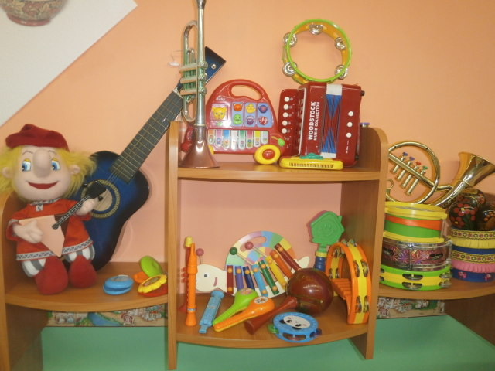

В музыкальном центре размещены музыкальные инструменты - бубны, металлофон, трещотки, барабан, гитара, погремушки, также имеются музыкально – дидактические игры. Все это способствует развитию музыкальной памяти, формированию умений узнавать знакомые песни, чувствовать характер музыки, эмоционально на неё реагировать.

Театральный центр.

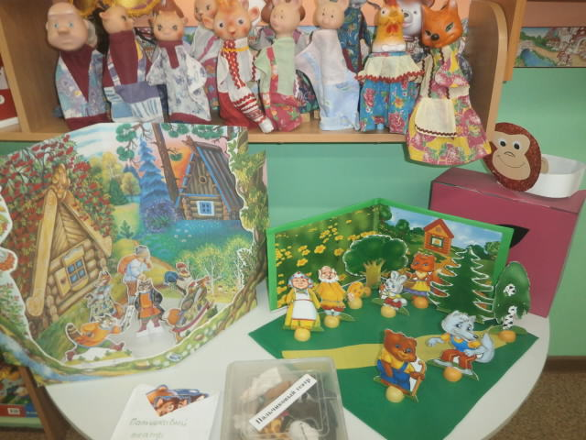
В нем отводится место для различных видов театра: настольный, пальчиковый, набор кукол, масок для разыгрывания сценок. Театрализованная деятельность позволяет развивать у детей творчество, фантазию, мелкую моторику, способствует запоминанию сюжета сказок.

Центр творчества.
Выставка изделий хохломской росписи.
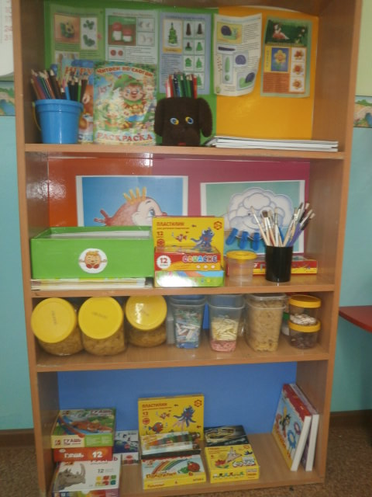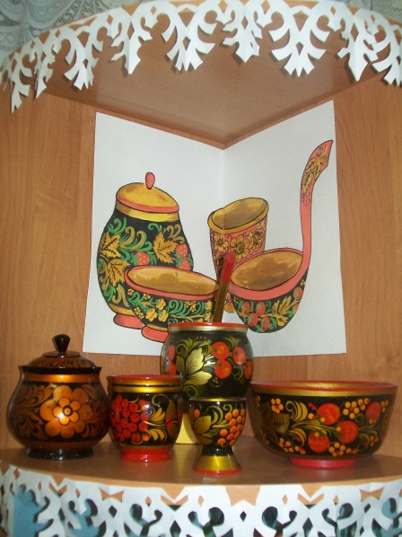
Назначение центра: Закрепление умений в рисовании, лепке, аппликации, развитие мелкой моторики, творческого воображения и фантазии, расширение представлений о цвете, свойствах и качествах различных материалов, освоение новых способов изображения. Часто организую в этом уголке выставки, например, как сейчас,
изделий хохломской росписи, для ознакомления детей с росписью, эстетического восприятия. Обеспечивает решение задач активизации творчества детей (режиссерские и театрализованные, музыкальные игры и импровизации, художественно-речевая и изобразительная деятельность). В центре размещены материалы и оборудование для художественно – творческой деятельности: рисования, аппликации и лепки (бумага, картон, трафареты, краски, кисти, клей, ножницы, салфетки, карандаши, пластилин, раскраски, дидактические игры). Большинство из перечисленных материалов находятся в специально отведенном шкафу. Ребенок по желанию может найти и воспользоваться всем необходимым.
Социально-коммуникативное развитие:
Центр игры для мальчиков
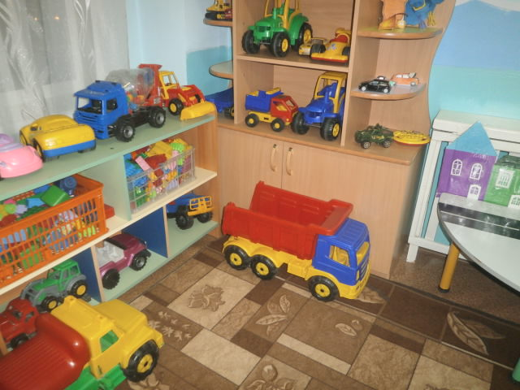
В игровом центре для мальчиков расположены машины разных размеров и специального назначения, строительные инструменты, головные уборы для сюжетно – ролевых игр. Центр способствует гендерному воспитанию, восполнению двигательной активности, ролевому поведению.

Центр для девочек и сюжетно-ролевой игры.

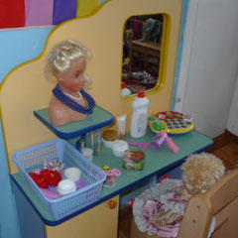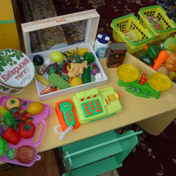
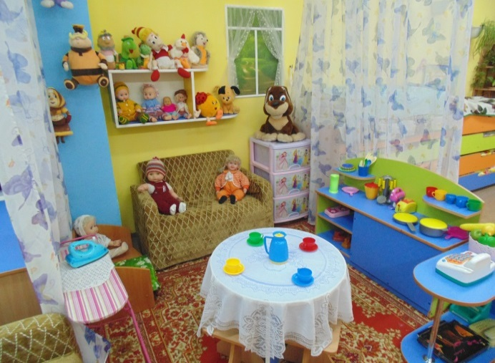

-способствует гендерному воспитанию, формированию ролевого поведения
Уголок уединения.
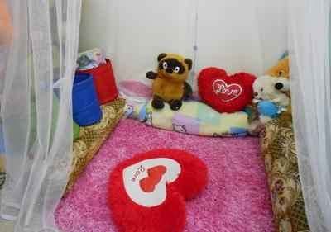

Уголок уединения» — это место, где ребёнок может ощутить себя в полной безопасности, может успокоиться, расслабиться, поиграть с любимой игрушкой, рассмотреть фотографии, книги, «позвонить» маме, или просто помечтать. Такое место в группе позволяет предупредить непомерное возбуждение ребёнка, ведущее к утомлению его нервной системы.
Спортивный центр.
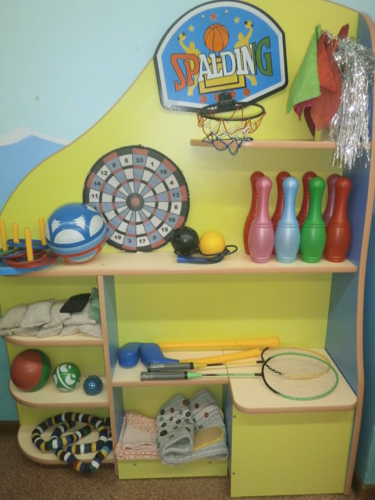
Оснащен оборудованием для общеразвивающих упражнений, нестандартным оборудованием, атрибутикой к подвижным играм содействует развитию двигательной активности, физических качеств.
Центр «Безопасности».

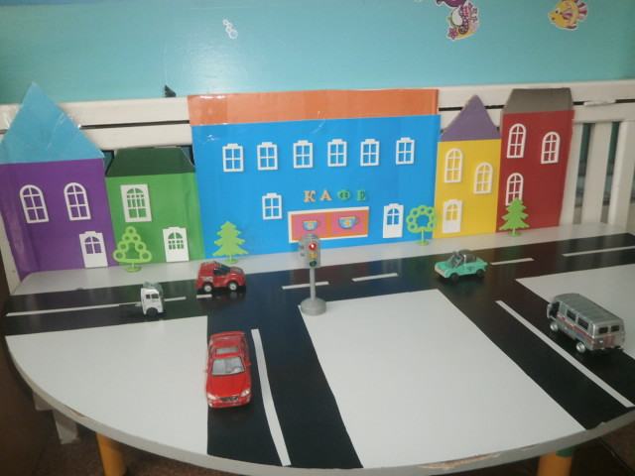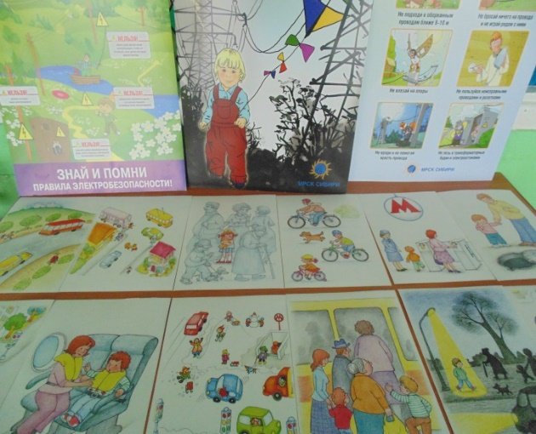
Центр «Безопасности» содержит пособия о безопасности дома и на улице. Дидактическим пособием служит специально оборудованный столик с разметкой улиц и дорог, дополнительным набором мелкого строительного материала и дорожных знаков. Создание центра безопасности в группе помогает в ознакомлении с правилами и нормами безопасного поведения и формированию ценностей здорового образа жизни у детей, накоплению элементарных знаний правил дорожного движения. Детей знакомлю с улицей, дорогой, тротуаром, разными видами транспорта: легковой и грузовой автомобиль, автобус, трамвай, троллейбус, работой водителя и др.
Познавательное развитие.
Центр природы и экспериментирования.
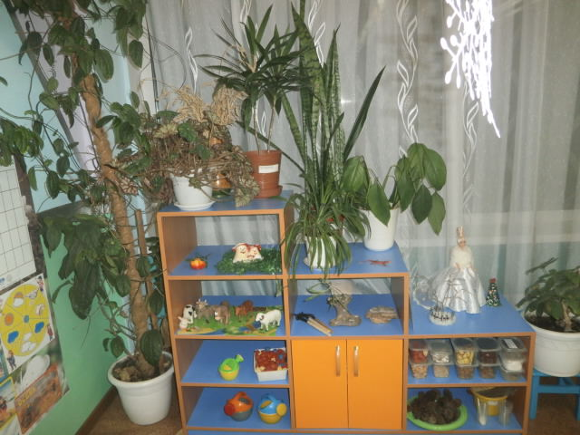
обеспечивает развитие активной самостоятельной детской деятельности, способствует овладению детьми средствами познавательной деятельности, способам действий, обследованию объектов, расширению познавательного опыта. Посредством центра расширяются знания детей о природе, возникает интерес к ее познанию, стремление узнать новое, развивается любознательность, логическое мышление, внимание, наблюдательность. В центре собраны различные игры экологической направленности, серии картин («Времена года», «Животный мир», коллекции природного материала, муляжи овощей и фруктов, насекомых и т. д.).

«Патриотический центр».
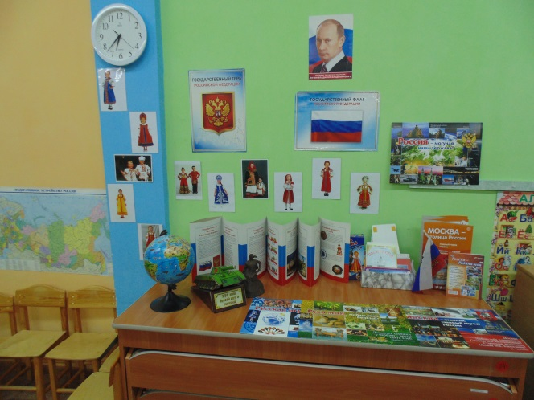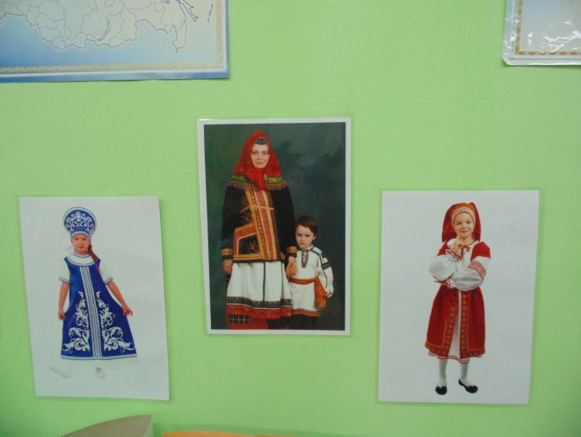
Обеспечивает ознакомление с культурными ценностями России, других стран, с родным городом, его географией, историей, культурой. Дети знакомятся с культурой и бытом жителей Красноярского края. Также в центре размещены фотографии с достопримечательностями города Минусинска, художественная литература по краеведению. Большое место отведено истории русского костюма.
Центр «Математики». Сенсорный центр.

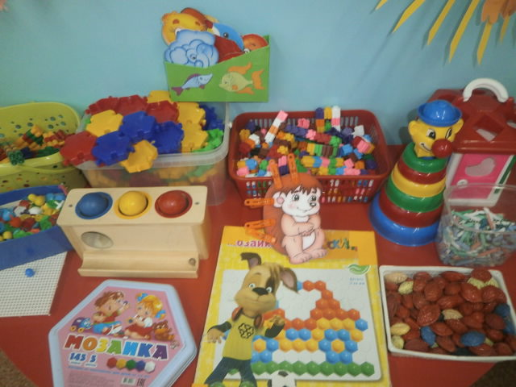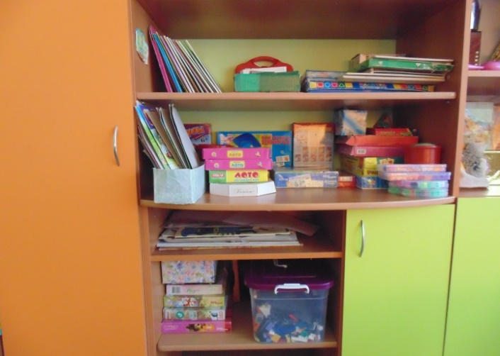
Для освоения детьми представлений о форме, цвете, размере, характере поверхности предметов (пирамидки, матрешки, коробочки разных цветов, игрушки-вкладыши, набор «маленькие и большие», счеты с лабиринтами). Различные дидактические игры для овладения действиями с определенными предметами, обучения культуре общения. В центре «Математики» располагается нормативно – знаковый материал: наборы карточек на сопоставление цифры и количества, наборы кубиков с цифрами и числовыми фигурами, различные виды мозаик, пазлы. Большой выбор игр на развитие мелкой моторики рук. Много развивающих игр: «Логические блоки Дьенеша», «Разрезной квадрат» Никитина и т. д.) Каждый из детей может выбрать для себя игру по интересам.

Центр настольно-печатных игр.
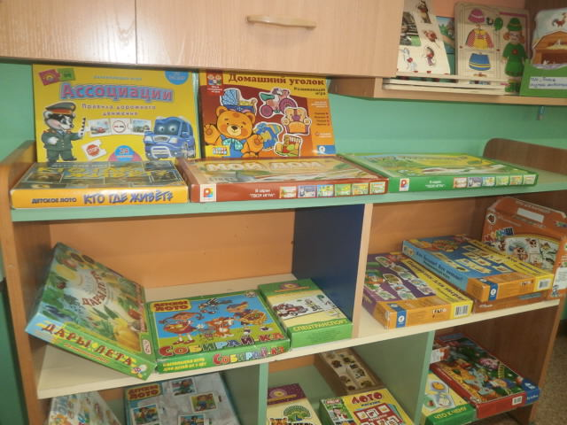
Настольные игры оказывают немаловажное влияние на интеллектуальные способности ребенка, формирование его личности. Они часто выполняют дидактическую и педагогическую функции. Ведь проще всего, в игровой форме, ребенок может усвоить знания о различных сторонах жизни, приобрести практические навыки и умения. У него развиваются такие психические процессы, как наглядно-образное и словесно-логическое мышление, развивается произвольное внимание, тренируется механическая и произвольная память, раскрываются творческие способности.

Центр конструирования.

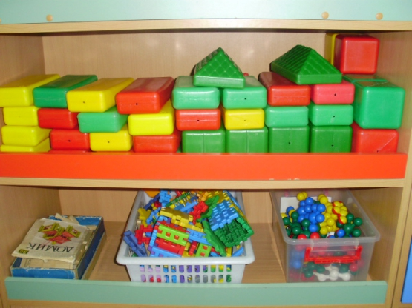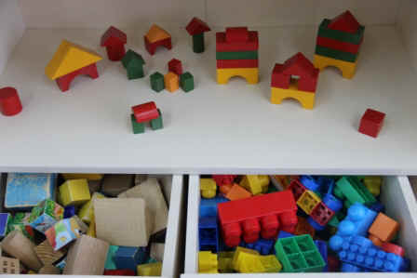
Конструирование имеет большое значение для умственного и эстетического развития, для овладения трудовыми навыками. В процессе конструкторской деятельности развиваются важные психические процессы дошкольников (образные представления, образное мышление, воображение и др.), творчество, формируются художественно-творческие, конструкторские способности.

Речевое развитие.
Книжный центр.
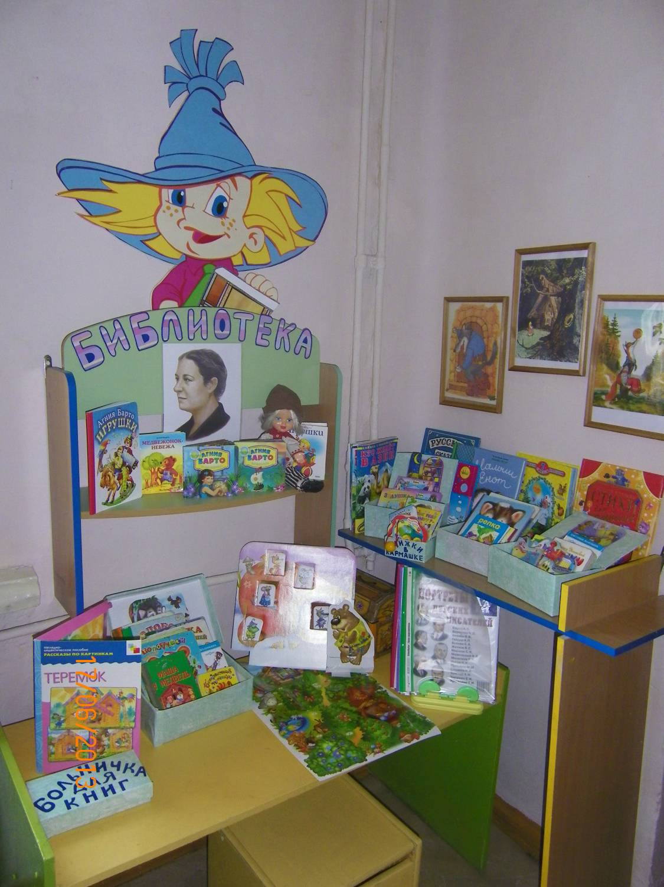
Литературный материал оказывает очень большое влияние на развитие интеллекта, речи, позитивного отношения к миру. Художественная литература способствует развитию чувств, речи, интеллекта, определяет положительное отношение к миру.

Содержание среды соответствует возрастным и индивидуальным особенностям детей и содержанию образовательной программы ДОУ.
Во избежание конфликтных ситуаций со сверстниками и соблюдения правил безопасного поведения совместно с детьми разработаны правила группы.
Часть игрового оборудования размещена в передвижных этажерках, которые дети собирают в свои конструкции в соответствии с замыслом.
Вывод: созданная в группе развивающая предметно – пространственная среда способствует всестороннему развитию дошкольников и обеспечивает физическое, психическое и эмоциональное благополучие, формирование общей культуры личности детей, в том числе ценностей здорового образа жизни, развития их социальных, нравственных, эстетических, интеллектуальных, физических качеств, инициативности, самостоятельности и ответственности ребенка, соответствует требованиям ФГОС и образовательной программе ДОУ.

